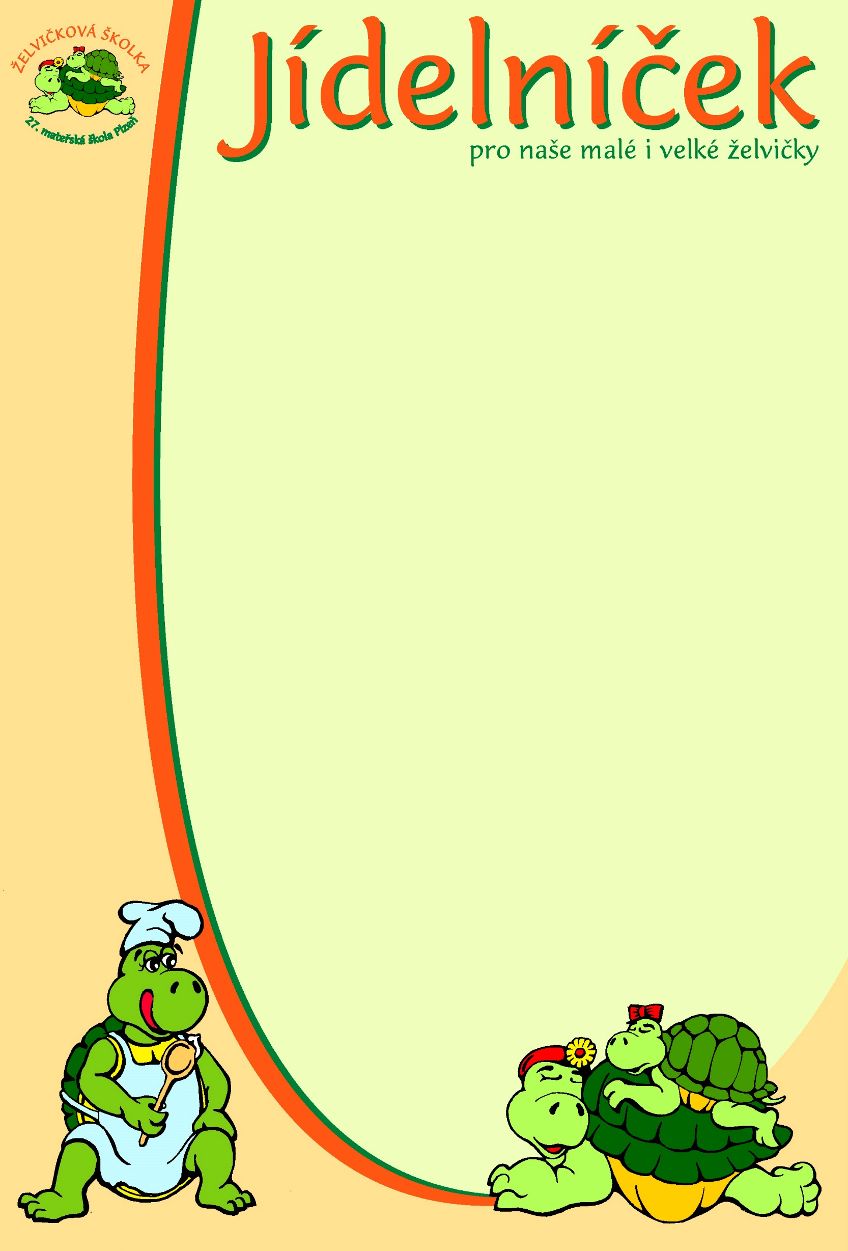

pro týden od 13.4. do 17.4. 2026
pondělí | Přesnídávka: | Žitný chléb, pomazánkové máslo, zelenina – 1,7,9  Čaj, mléko, kakao, voda
 | Oběd: | Polévka cuketová s krutony – 1,7,9  Kuře na paprice, houskový knedlík – 1,3,7,12  Čaj, voda
 | Svačina: | Chléb, pomazánka z lučiny a bazalkou – 1,7,12  Čaj, voda
úterý | Přesnídávka: | Obložené kanapky, vanilkové mléko, ovoce – 1,7  čaj, mléko, voda
 | Oběd: | Polévka zeleninová s haluškami – 1,3,7,9  Šunkofleky, zelný salát – 1,3,7,9,12  Ovocný čaj, voda
 | Svačina: | Chléb, pomazánka drožďová – 1,3,7,12  čaj, voda
středa | Přesnídávka: | Chléb, medové máslo, ovoce – 1,7  mléko, čaj, voda
 | Oběd: | Polévka brokolicová – 1,3,7,9  Lázeňské file, brambor – 1,3,4,7,9,12  Čaj, voda
 | Svačina: | Chléb, pomazánka hermelínová, banán – 1,7,12  Čaj, voda s citrónem
čtvrtek | Přesnídávka: | Chléb, rama, šunka, zelenina – 1,7,12  Čaj, mléko, voda
 | Oběd: | Polévka vyplašená – 1,3,7,9  Chalupářský guláš, chléb – 1,7,9,12  Čaj, voda
 | Svačina: | Houska, pomazánka z tofu – 1,7  Čaj, voda
pátek | Přesnídávka: | Knäckebrot, sýr creme fresh, zelenina – 1,7,9  čaj, mléko, voda
 | Oběd: | Polévka z míchaných luštěnin – 1,7,9,12  Tarhoňový salát s kuřecím masem a zeleninou – 1,3,7,12  Čaj, voda
 | Svačina: | Jogurt, piškoty – 1,3,7  Čaj, voda
Změna jídelníčku vyhrazena!

